**С А М О С Т О Я Т Е Л Н А Р А Б О ТА**

**по**

**МЕНИДЖМЪНТ 1 (ОСНОСВИ НА МЕНИДЖМЪНТА)**

**Разработил: Николай Синоров,**

**Фак №:161219049, 55гр, СФ ИМ**

**Проверил: /………………/**

***гл. ас. д-р М. Истатков***

**СОФИЯ**

**2021**

**С Ъ Д Ъ Р Ж А Н И Е**

**(НОМЕРАТА НА СТРАНИЦИТЕ СА ПРИМЕРНИ)**

**ВЪВЕДЕНИЕ**

**АНАЛИТИЧНА ЧАСТ: АНАЛИЗ НА МОМЕНТНОТО СЪСТОЯНИЕ НА „РЕНЕСАНС“ ООД**

1. **Представяне на обекта на изследване**
2. **Анализ на вътрешната среда** 
   1. Мисия, цели и задачи
   2. Сътрудници
   3. Организационна структура на управление
   4. Технология на производствения процес
3. **Анализ на външната среда** 
   1. Анализ на факторите с пряко въздействие
      1. Потребители
      2. Конкуренти
      3. Доставчици
      4. НЗУ
   2. Анализ на факторите с косвено въздействие
      1. Политико-икономическа ситуация
      2. Регионални отношения
      3. Социокултурни отношения
      4. Технологично развитие
4. **SWOT – анализ**
5. **Изводи от анализа на моментното състояние**

**ПРОЕКТНА ЧАСТ: ПРОЦЕСОВ И ФУНКЦИОНАЛНЕН ПОДХОДИ В УПРАВЛЕНИЕТО НА „РЕНЕСАНС“ ООД**

1. **Процесов подход в управлението на „Ренесанс“ ООД** 
   1. Комуникационни процеси в управлението на „Ренесанс“ ООД
      1. Видове комуникационни процеси в управлението на „Ренесанс“ ООД
      2. Структура на информационната система на „Ренесанс“ ООД
         1. Комуникационни връзки между органите и звената на управление
         2. Компоненти на информационната система
   2. Процеси на решаване на проблеми и вземане на решения в управлението на „Ренесанс“ ООД
      1. Анализиране видовете проблеми в управлението на „Ренесанс“ ООД
      2. Проектиране на етапите на рационалния процес на вземане на решения
2. **Функционален подход в управлението на „Ренесанс“ ООД**

2.1. Планиране на дейността в управлението на „Ренесанс“ ОО

2.1.1. Етапи при стратегическото планиране

2.1.2. Етапи при тактическото (функционалното) планиране

2.1.3. Етапи при оперативното планиране

2.2. Организиране на дейността в управлението на „Ренесанс“ ООД

2.2.1. Проучване на видовете елементи на ОСУ

2.2.2. Определяне на координационните механизми

2.2.3. Видове власт в управлението на „Ренесанс“ ООД

2.3. Контролиране на дейността в управлението на „Ренесанс“ ООД

2.3.1. Фази на процеса контролиране в тактическите звена на „Ренесанс“ ООД

1. **Ръководната дейност в управлението на „Ренесанс“ ООД**

3.1. Определяне на подфункциите на ръководната дейност на „Ренесанс“ ООД

3.2. Определяне на методите за въздействие използвани от ръководителите

3.3. Методи за оценяване на сътрудниците от страна на сътрудниците

**Аналитична част на самостоятелна работа по мениджмънт**

**„ Ренесанс“ ООД “** е дружество създадено през 1996 година със седалище и адрес на управление БЪЛГАРИЯ, гр. Бургас, ул.ОБОРИЩЕ, 37. Дружеството е с ограничена отговорност и с предмет на стопанска дейност според НКИД *ПPOИЗBOДCTBO И ПPOДAЖБA HA CTOKИ OT COБCTBEHO ПPOИЗBOДCTBO, ПOKУПKA HA CTOKИ ИЛИ ДPУГИ BEЩИ C ЦEЛ ПPEПPOДAЖБA B ПЪPBOHAЧAЛEH, ПPEPAБOTEH ИЛИ OБPAБOTEH BИД, TЪPГOBCKO ПPEДCTABИTEЛCTBO И ПOCPEДHИЧECTBO, KOMИCИOHHИ, CПEДИЦИOHHИ, ПPEBOЗHИ, CKЛAДOBИ И ЛИЦEHЗИOHHИ CДEЛKИ, CTOKOB KOHTPOЛ И CДEЛKИ C ИHTEЛEKTУAЛHA COБCTBEHOCT, TУPOПEPATOPCKИ УCЛУГИ B CTPAHATA И B ЧУЖБИHA, OCHOBHИ И ДOПЬЛHИTEЛHИ TУPИCTИЧECKИ УCЛУГИ, KOHCУЛTAHTCKИ УCЛУГИ И MAPKETИHГ B OБЛACTTA HA TУPИЗMA, XOTEЛИEPCKИ, PECTOPAHTЬOPCKИ, PEKЛAMHИ, ИHФOPMAЦИOHHИ, ПPOГPAMHИ, ИMПPECAPCKИ ИЛИ ДPУГИ УCЛУГИ, ПOKУПKA, CTPOEЖ ИЛИ OБЗABEЖДAHE HA HEДBИЖИMИ ИMOTИ C ЦEЛ ПPOДAЖБA, ЛИЗИHГ, BЪHШHOTЪPГOBCKИ CДEЛKИ И BCЯKAKBИ ДPУГИ CДEЛKИ HEЗAБPAHEHИ OT ЗAKOHA* ***Анализ на вътрешната среда на предприятието.***

* ***Мисия, цели и задачи.***
* **Мисия -**  ПPOИЗBOДCTBO И ПPOДAЖБA HA CTOKИ OT COБCTBEHO ПPOИЗBOДCTBO **Цели –** целта на организаията е да удовлетвори правителствени организации, банки, застрахователни дружества и други търговски предприятия, работещи в среда с голям обем информация чрез разработените софтуерни системи.
* **Задачи –** Да интегрира данни чрез използване на методология ETL необходимите трансформации и обектите за зареждане, бизнес анализи и управление на проекти базирани върху методики на Международния Институт по Бизнес Анализ (IIBA), Agile BA (OMEC) и Софтуерен Бизнес анализ (QAI Global Institute) и консултантски услуги и да предложи подходящи софтуерни решения за организации, които работят с голям обем информация. Да изгради и внедри интегрирани софтуерни и хардуерни системи. Да поддържа мрежови, SAN и софтуерни приложения от сертифицирани специалисти.
* ***Сътрудници***

Управител: ВЛАДИМИР СТОЕВ КАРАДЖОВ (свързан с 3 фирми)

**Съдружник: ВЛАДИМИР СТОЕВ КАРАДЖОВ 2,500.00 лв - 50.00% дял (свързан с 3 фирми)**

**Съдружник: ПЕТЯ ВЕНЦИСЛАВОВА МИЛЕВА-КАРАДЖОВА 2,500.00 лв - 50.00% дял (свързан с 2 фирми)**

**Капитал размер**

**5,000 лева (5,000 лева внесен)**

**Длъжностната структура на организацията включва:**

* **Ръководител проекти** – 2 сътрудници с висше образование и опит на заеманата длъжност средно 4 години;
* **Инженер тест на софтуерни продукти** – двама сътрудника с опит от 4 години;
* **Специалисти предварителна продажба на софтуерни продукти (pre-sales slecialists)** – двама сътрудника с опит 5 години;
* **Софтуерен архитект** – двама сътрудника с висше образование в областта на софтуерното инженерство и опит на заеманата длъжност средно 7 години;
* **Разработчик на софтуерни системи** – 8 сътрудника с висше образование и среден опит на заеманата длъжност 8 години;
* **Административно управленски персонал** – трима сътрудника с опит 5 години на заеманите длъжности;
* **Търговци** – трима сътрудника с опит с на заеманата длъжност от 4 години;
* **Офицер по сигурността** – един сътрудник;
* ***Анализ на ОСУ***

При нея се използват функционалният принцип (на по-високи йерархични равнища) и линейният (в границите на всяка отделна функция) принцип на изграждане. Организационната структура на управление в предприятието е **линейно-функционална**.

* Добра е при стабилност на външната и вътрешната среда;
* Преимуществата на линейно-функционалната структура на управление се изразяват главно в следното:Добра е при стабилност на външната и вътрешната среда;
* Резултантна е при дейност на организации с по – ниска степен на диверсификация ( разнообразие на дейностите и целите) и затова е подходяща за малки, средни и големи организации;
* Позволява развитие и разширяване на професионалните умения на сътрудниците

Има и някои свои недостатъци като , силна зависимост от правила и разпоредби, ниска степен на гъвкавост и адаптивност към променитезатруднена координация в действията между функционалните звена от различни функции, което изисква широко прилагане на възможностите на консултационните връзки между управленски органи и звена, ръководители и сътрудници.

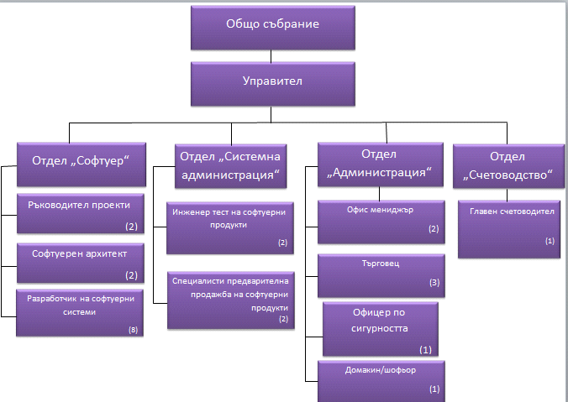

|  |  |  |  |
| --- | --- | --- | --- |
| **Главен счетоводител** | | | |
| **Стопански**  **процеси**  **Общи**  **управленски**  **функции** | **Подготовка на финансово-икономически анализи** | **Изготвяне на финансово-икономически анализи** | **Издаване на финансови анализи** |
| **Планиране** | Планиране подготовката на финансово-икономически анализи | Планиране изготвянето на финансово-икономически анализи | Планиране издаването на финансово-икономически анализи |
| **Организиране** | Организиране на подготовката на финансово-икономически анализи | Организиране на изготвянето на финансово-икономически анализи | Планиране издаването на финансово-икономически анализи |
| **Контролиране** | Контролиране на подготовката на финансово-икономически анализи | Контролиране на изготвянето на финансово-икономически анализи | Контролиране на издаването на финансово-икономически анализи |

|  |  |  |  |
| --- | --- | --- | --- |
| **Търговски отдел (подчинен е на административния отдел)** | | | |
| **Стопански**  **процеси**  **Общи**  **управленски**  **функции** | **Подготовка на взаимоотношенията с потребители и партньори** | **Осъществяване на взаимоотношенията с потребители и партньори** | **Издаване на взаимоотношенията с потребители и партньори** |
| **Планиране** | Планиране на подготовката на търговските взаимоотношения с потребители и партньори | Планиране изготвянето на търговските взаимоотношения с потребители и партньори | Планиране издаването на търговските взаимоотношения с потребители и партньори |
| **Организиране** | Организиране на подготовката на търговските взаимоотношения с потребители и партньори | Организиране на изготвянето на търговските взаимоотношения с потребители и партньори | Организиране на издаването на търговските взаимоотношения с потребители и партньори |
| **Контролиране** | Контролиране на подготовката на търговските взаимоотношения с потребители и партньори | Контролиране на изготвянето на търговските взаимоотношения с потребители и партньори | Контролиране на издаването на търговските взаимоотношения с потребители и партньори |

|  |  |  |  |
| --- | --- | --- | --- |
| **Отдел Системна администрация** | | | |
| **Стопански**  **процеси**  **Общи**  **управленски**  **функции** | **Подготовка на процеса системно администриране** | **Изготвяне на процеса системно администриране** | **Издаване на процеса системно администриране** |
| **Планиране** | Планиране на подготовката на процеса системно администриране | Планиране на изготвянето на процеса системно администриране | Планиране на издаването на процеса системно администриране |
| **Организиране** | Организиране на подготовката на процеса системно администриране | Организиране на изготвянето на процеса системно администриране | Организиране на издаването на процеса системно администриране |
| **Контролиране** | Контролиране на подготовката на процеса системно администриране | Контролиране на изготвянето на процеса системно администриране | Контролиране на издаването на процеса системно администриране |

|  |  |  |  |
| --- | --- | --- | --- |
| **Софтуерен отдел** | | | |
| **Стопански**  **процеси**  **Общи**  **управленски**  **функции** | **Подготовка на процесите проектиране, разработване, поддръжка и документиране на софтуерни продукти** | **Изготвяне на процесите проектиране, разработване, поддръжка и документиране на софтуерни продукти** | **Издаване на процесите проектиране, разработване, поддръжка и документиране на софтуерни продукти** |
| **Планиране** | Планиране на подготовката на процесите проектиране, разработване, поддръжка и документиране на софтуерни продукти | Планиране на изготвянето на процесите проектиране, разработване, поддръжка и документиране на софтуерни продукти | Планиране на издаването на процесите проектиране, разработване,поддръжка и документиране на софтуерни продукти |
| **Организиране** | Организиране на подготовката на процесите проектиране, разработване, поддръжка и документиране на софтуерни продукти | Организиране на изготвянето на процесите проектиране, разработване, поддръжка и документиране на софтуерни продукти | Организиране на издаването на процесите проектиране, разработване,поддръжка и документиране на софтуерни продукти |
| **Контролиране** | Контролиране на подготовката на процесите проектиране, разработка, поддръжка и документиране на софтуерни продукти | Контролиране на изготвянето на процесите проектиране, разработване, поддръжка и документиране на софтуерни продукти | Контролиране на издаването на процесите проектиране, разработване,поддръжка и документиране на софтуерни продукти |

* ***Анализ на технологията на операционния процес на организацията***

|  |  |  |  |  |  |
| --- | --- | --- | --- | --- | --- |
| **Операции (последователност и наименование)** | **Пространствено разположение** | **Изпълнител** | **Технически средства** | **Входни документи** | **Изходни**  **документи** |
| **Планиране** | **Офис на ръководителя** | **Ръководител на отдел „Софтуер“** | **Компютър/лаптоп**  **Принтер/скенер** | **Техническо предложение**  **за разработване на софтуерен**  **продукт**  **Заповед за стартиране**  **на проект** | **Общ план на проекта Спецификация на**  **изискванията** |
| **Детайлизиране** | **Офис на ръководителя** | **Ръководител на отдел „Софтуер“** | **Компютър/лаптоп**  **Принтер/скенер** | **Спецификацията на изискванията**  **Съгласуван общ план на проекта**  **План за управление на изискванията** | **Съгласувана**  **спецификацията на**  **изискванията**  **Общ план на проекта - променен** |
| **Кодиране** | **Офис на програмиста** | **Програмисти** | **Компютър/лаптоп** | **Кодиране на съгласуваната функционалност**  **на общия план** | **Кодиране на**  **съгласуваната**  **спецификация** |
| **Тестване** | **Офис на програмиста** | **Програмисти** | **Компютър/лаптоп** | **Тестване на продукта** | **Приемане на продукта**  **от клиента след**  **неговия тест** |
| **Документиране на софтуерен продукт** | **Офис на администратора** | **Администратор** | **Компютър/лаптоп**  **Принтер/скенер** | **Изпълнение на съгласувана спецификация на**  **изискванията**  **Съгласуван общ план на проекта** | **Проектни документи**  **Верифициран**  **софтуерен продукт** |
| **Завършване** | **Офис на ръководителя** | **Ръководител на отдел „Софтуер“** | **Компютър/лаптоп**  **Принтер/скенер** | **Проектни документи**  **Верифициран софтуерен продукт** | **Проектни документи за**  **клиент**  **Протокол за проведено обучение**  **Приемателен протокол**  **Основно копие на**  **софтуерен продукт** |

* ***Анализ на външната среда***
* ***Анализ на факторите с пряко действие***
* **Потребители:**

Потребителите на „ Ренесанс“ ООД “ се разделят на бизнес и административни организации, както и неправителствени институции за подпомагане и защита интересите на своите бизнес членове. Бизнес организациите използващи софтуерните приложения на дружеството са български и чуждестранни банки:

* **Юробанк България/ Бивша Банка Пиреос** – Юробанк България работи в тясно сътрудничество с „ Ренесанс“ ООД “ повече от 15 години. Със съвместни усилия въвеждат успешно две важни софтуерни системи за банката – Система за местни плащания, включваща система за брутен сетълмент в реално време и Система за международни плащания. Наскоро приключват и друг съвместен проект свързан с плащането на сметки за комунални услуги и задължения към общината. Така разширяват обхвата на техните електронни услуги. Всички физически и юридически лица, които са се регистрирали да ползват WinBank могат да ползват тази нова функционалност.
* **Райфайзен банк** - В Райфайзенбанк вече разполагат с централизирана система за обработка на плащания, с помощта на която времето за обработка на данни е намалено с повче от 70 %. Нововъведнието дава възможност информацията от офисите на банката да бъде прехвърляна към Центъра за въвеждане на данни чрез използването на високоскоростни скенери.  
  Централизираната система е разработка на фирма „ Ренесанс“ ООД “, която обслужва Райфайзенбанк България вече десет години. Общите проекти на финансовата институция и „ Ренесанс“ ООД “ са базирани на съвременни Web технологии, като по този начин се постига висока ефективност при запазване на съществуващата комуникационна инфраструктура.  
  Анализите и оценката на проекта са разработени по методологията 6 Сигма, чрез която се постига повишаване на ефективността на процесите. Централизираната обработка на изходящи плащания води до значително намаляване себестойността на услугата, като в същевременно се подобрява и качеството на излъчените платежни нареждания. Създадената организация на работа освобождава служителите от офисите на банката от необходимостта да извършват “back office” дейности, свързани с плащанията. Така те могат да обърнат повече внимание на клиентите и да подобрят качеството на обслужването им.
* **Банка ДСК** – практическото приложение на внедреното от страна на „ Ренесанс“ ООД “ решение на Informatica – ILM Data Archive предоставя комбинация от качества, които точно отговарят на поставените цели на Банка ДСК. Подобряване на оперативната ефективност и съкращаване на разходите чрез пренасочване на неактивните данни на хардуер с по – ниска стойност на поддръжка. Подобряване на процесите по взимане на решения и управление на компанията чрез по – ефективен Business Intelligence. Повишаване на надеждността на процесите чрез облекчаване на работата на продукционната среда. Превръщане на данните на компанията в ценен дълготраен актив.
* **Българска банка за развитие** – „ Ренесанс“ ООД “ успешно изпълни проект за доставка на хардуер и софтуер, с цел техническото модернизиране и разширяване на съществуващата ИТ инфраструктура и подобряване на производителността на функционалността на системите намиращи се в ББР.
* **Afganistan International Bank** – международната банка на Афганистан (AIB) е клиент на „ Ренесанс“ ООД “ вече над 10 години. За този период „ Ренесанс“ ООД “ внедри и непрекъснато подобрява и разширява функционалностите на публичния уеб сайт на банката. Ползват и са много доволни от системата за управление на клиенти и клиентски сметки на „ Ренесанс“ ООД “. Те внедриха и поддържат тяхната интегрирана система CAMS – за управление на сметки и клиенти и онлайн разплащания. Решенията на Глобал Консултинг подпомагат и улесняват бизнес процесите в банката. За AIB, „ Ренесанс“ ООД “ е партньор, на който може да се разчита.
* **Vivacom –** с внедряване на решение на Informatica, Vivacom постига ускорение на BI между 5 и 6 пъти за отделните процеси. Vivacom винаги се е стремяла преди всичко към максимална ефективност във всеки един от процесите, които въвежда, защото бързината, съчетана с качество е основополагаща за реализацията на добрата услуга и качественото обслужване. Благодарение на решението за Унифицирана интеграционна архитектура, телекомът може да се похвали с повишена надеждност на процесите по анализ и рипортинг, намаляване на риска по всички нива на мениджмънт в компанията и не на последно място – подобряване на оперативната ефективност и по – ниски разходи.
* **Българска Търговско-промишлена палата** – „ Ренесанс“ ООД “ изпълни проект за цялостно технологично обновяване и оптимизиране на информационната система на БТПП – Единен доброволен търговски регистър (Editar). Системата е оптимизирана, така че да отговаря на нарастващите натоварвания и да осигурява възможност за допълнително надграждане. Подсистемата за публични услуги Edipub вече предоставя онлайн справки за търговски представителства и компании, подаване на документи за сертификати за произход и АТА карнети. Внедрената функционалност осигурява преноса на данните за сертификати и АТА карнети в информационната система на Международната търговска камара.
* **Електроенергиен системен оператор ЕАД** – работят с „ Ренесанс“ ООД “ по проекти за доставка на компютърна техника и софтуер за ECO. Проектите включват комплексна доставка, инсталация на софтуер и хардуер с високи технологични параметри, тестване в случаите на разработка на системи, конфигуриране и обучение на специализиран персонал. Фирмата винаги спазва стриктно задълженията си, специалистите им работят кординирано и професионално, с отлично познаване на техниката и програмните продукти. Това от своя страна осигурява безпроблемна работа на персона на фирмата от всички нива. Препоръчват Глобал Консултинг като надежден и коректен партньор.
* **Министерство на околната среда и водите** – „ Ренесанс“ ООД “ изгради и внедри Националната информационна система за отпадъци (НИСО). Системата позволява електронно водене на отчетност за дейностите с отпадъци и предоставянето на отчети за отпадъците, както и за продуктите след употребата, на които се образуват масово разпространени отпадъци. Изградени за образци за водене на отчетност, съобразени със закона за управление на отпадъците и действащите наредби. НИСО е изградена, съобразявайки се със спецификата на бизнес процесите и познаването на наредбите. По този начин системата е максимално гъвкава, с което значително се улеснява работата на всички потребители.
* ***Конкуренти:***

Конкурентите на „ Ренесанс“ ООД “ са организации предлагащи сходни продукти и услуги в областта на разработване и внедряване на софтуерни системи, интеграция на данни и поддръжка. Основните конкуренти на дружеството могат да бъдат определени според пазарните сегменти, към които са насочени предлаганите системни решения:

* софтуерни приложения;
* системна интеграция;
* ИТ поддръжка;
* интегриране на данни;
* бизнес анализи и управление на проекти;
* консултантски услуги.

Двама от основните конкуренти на „ Ренесанс“ ООД “ са:

* **„Инфомационно обслужване „ АД** - Управление, наблюдение и администриране на системи за управление на бази данни. Проектиране, изграждане, внедряване и поддръжка на големи корпоративни приложни системи.
* Системна интеграция
* Разработване на ИС
* Системно администриране
* Мрежови решения
* Аутсорсинг
* Обучение
* **Технологика ЕООД -** ТехноЛогика е технологична фирма. Нашият бизнес е да бъдем технологичен партньор на компании и организации, като им помагаме да усвоят и/или да се възползват от нови информационни технологии в свои разработки и проекти. За да осъществим този технологичен трансфер, ние целенасочено развиваме иновативна дейност - изпреварващо усвояваме, адаптираме, доразвиваме нови информационни технологии и създаваме софтуерни средства.

ТехноЛогика предлага както софтуерни продукти, така и комплекс от услуги, които допълват разработването и внедряването на различни информационни системи:

* продукти на водещи световни разработчици на бизнес и инженерен софтуер - Oracle, Microsoft, SolidWorks, Delcam и др.;
* готови продукти собствена разработка – HeRMeS® (управление на човешки ресурси), DiMaS (управление на складово стопанство), инструментални средства за повишаване на ефективността в процесите по внедряване и поддръжка на информационни системи;
* разработване на софтуер по поръчка от клиент;
* внедряване на информационни системи - всички дейности по проучване и анализ на съществуващото състояние и формулиране на изисквания към софтуерните решения, проектиране, внедряване, развитие и поддръжка;
* консултантски услуги - оптимизиране на софтуерни решения, интегриране на приложения, фина настройка на Oracle бази данни, реинженеринг на хранилища за данни (Data Warehouse), моделиране на бизнес процеси и др.;
* аутсорсинг - изчисляване на работни заплати, разработка на софтуер, предоставяне на специалисти, отдалечено администриране на приложения, CAD/CAM услуги (проектиране, бързо прототипиране и др.);
* обучение на ИТ специалисти и ръководители на проекти.

Можем да направим следните изводи след наблюдение на трите фирми конкуренти:

* И трите фирми предлагат изключително сходни продукти и услуги, като „Информационно обслужване“ АД и Технологика ЕООД са по – доказани на пазара в сравнение „ Ренесанс“ ООД “. Но тъй като и трите фирми са изключително можещи е трудно да се определят предимствата и недостатъците им.
* След обстоен мониторинг над фирмите, заключаваме, че Технологика ЕООД има много повече потребители от другите две фирми, а това ни довежда на мисълта, че това е фирмата с най – много предимства в сферата, която произвежда, тъй като рейтинговата система за търсене на нейните продукти е най – висока. На второ място се нарежда „Информационно обслужване“ АД, която има по – малко потребители от Технологика ЕООД, но доста повече от „ Ренесанс“ ООД “. И на последно място е „ Ренесанс“ ООД “, с най – малко потребители, интересуващи се от нейните продукти, но това в никакъв случай не означава, че фирмата е лош производител. Във всеки един момент тя може да измести своите по – доказани конкуренти и да се издигне на пазара, предоставяйки по – добри продукти и набирайки по – голяма аудитория от потребители.
* ***Доставчици:***

Доставчиците са организациите предоставящи необходимите ресурси за дейността на дружеството. Те се разделят на финансови, материални, човешки и информационни.

* Доставчици на финансови ресурси на „ Ренесанс“ ООД “ са кредитни институции осигуряващи необходимия капитал за осъществяване на строителната дейност. Основното финансиране на проектите се осигурява от **„Fibank” АД**, която предоставя кредити за покупка на ДМА, финансиране на строителството на обекти, кредити за придобиване на краткотрайни активи (строителни материали) и финансиране на текущи разходи.
* Доставчици на информационни ресурси (партньори) на „„ Ренесанс“ ООД “: **Informatica** е доставчик на софтуер за интегриране на данни. Платформата на Informatica предоставя възможности за интегриране, мигриране, управление и архивиране на данни от системи, процеси и хора с цел да се гарантира автентичността на данните и да се дадат по-големи възможности за развитие на бизнеса. **Cisco Systems** е най-голямата компания в света, произвеждаща телекомуникационно и мрежово оборудване. **EMC** предлага решения за съхранение на данни, информационна сигурност, виртуализация, облачни решения и други продукти и услуги, които са предназначени за съхранение, управление, анализ и защита на големи обеми от данни. **Unisys** е американска ИТ компания, която предлага софтуерни системи за решаване на технологични проблеми. Организацията предлага продукти и услуги в областта на системната интеграция, високотехнологични сървърни системи, софтуер за управление на облачни услуги, кибер сигурност и др.
* ***НЗУ:***

Нормативните актове са всички законови и под-законови нормативни актове, наредби, правилници и укази на държавни и общински органи на управление, които определят правилата за извършване на стопанска дейност. Закони и нормативни актове имащи отношение към дейността на „ Ренесанс“ ООД “ са:

* Търговски закон;
* Закон за МСП;
* Закон за защита на личните данни;
* Закон за кибер сигурност;
* Закон за защита на потребителите;
* Закон за защита на конкуренцията;
* Трудов кодекс;
* Наредба за задължителните общи условия за сигурност на автоматизираните информационни системи или мрежи, в които се създава, обработва, съхранява и пренася класифицирана информация;
* Директива 95/46/ЕО (Общ регламент за защита на данните);
* ISO 9001-2013;
* ISO 27001’;
* ISO 20000-1.
* ***Анализ на факторите с косвено въздействие***
* **Политико-икономическа ситуация:**

По предварителни данни за 2019 г. брутният вътрешен продукт (БВП) на един зает се увеличава с 3.0% в сравнение с предходната година.

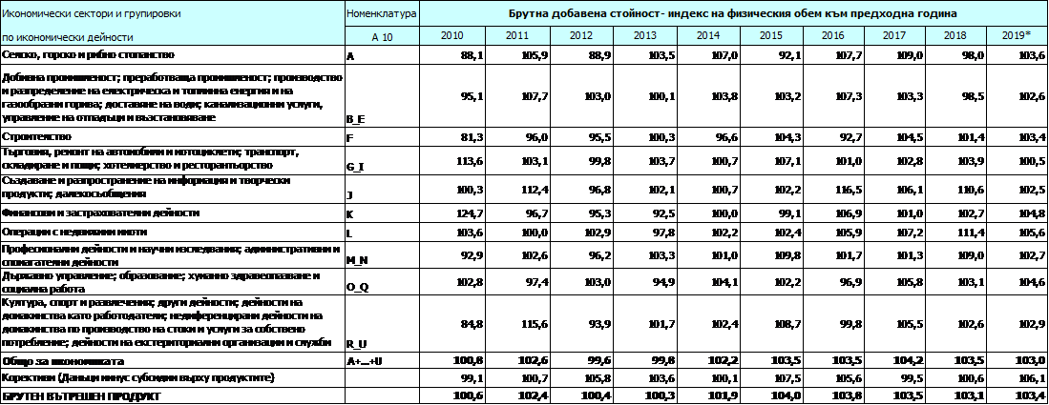

* **Регионални отношения:**

По отношение на регионалното развитие на страната ни можем да кажем, че населението на България от 2014 до 2018г. е намаляло с около 200 000 души, а естественият прираст е отрицателен. Смъртността в този период от 4 години варира в едни и същи граници – около 15 ‰.

Коефициента на безработица от 2014 към 2018 спада драстично, а коефициента на заетите лица нараства. Степента на записани деца в детски градини и училища спада към 2018г., а това се дължи именно на по – ниската раждаемост в страната. Чуждестранните инвестиции в страната се увеличават, а разходите за придобиване на ДМА спадат. Структурата по брой заети лица в предприятията остава горе долу една и съща за четирите години. Броят на жилищните сгради расте в не особено голяма степен, но все пак виждаме разлики от 2014 до 2018г. Туризмът също варира в положителни граници.

* **Социокултурни отношения:**

Диаграмата ни показва, че имаме положителен прираст в броя на населението между 0 и 14 годишна възраст в периода 2008-2019г. Тези данни ни показват, че раждаемостта през тези години се е покачила.

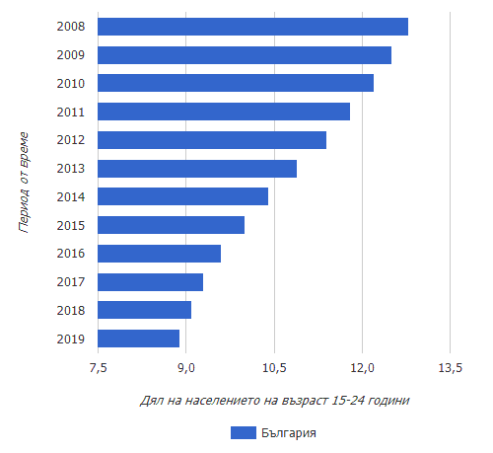

За разлика от горната диаграма в тази виждаме спад в населението между 15 и 24 години в същия период от време.

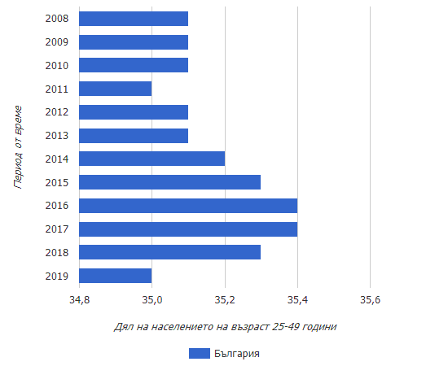

Хората на възраст между 25 и 49 години са хората в най – трудоспособна възраст. От 2008 до 2014 година почти не се забелязва промяна в броя, докато след това виждаме ръст в дела на населението, а през 2018 числата отново намаляват.

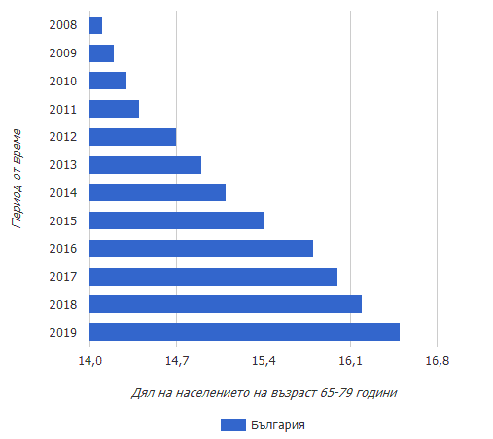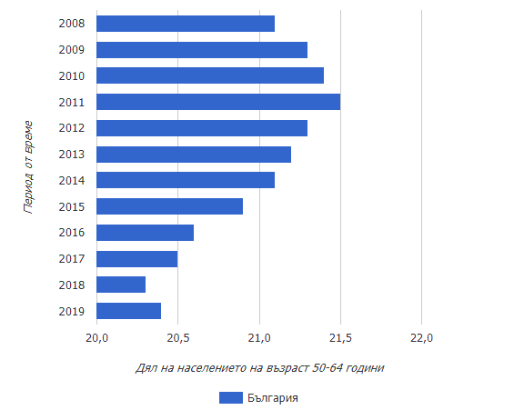

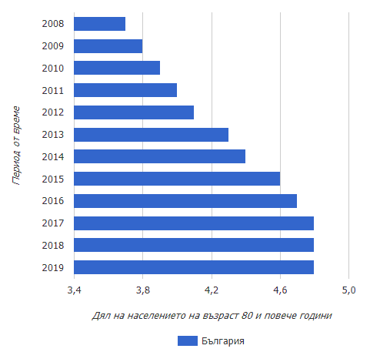

Гледайки последните 3 диаграми, заключаваме, че делът на населението между 50 и 64 годишна възраст се изменя от 2008 към 2019 година в отрицателна посока, докато делът на населението между 65 и 79 години и над 80 години – в положителна посока.

* **Технологично развитие:**

Технологиите са един от водещите фактори в света в последните години. Те се развиват изключително бързо и навлизат в ежедневието ни с изключително скоростни темпове. Иновации за 2019г.:

* Социални роботи
* Съвместно телеприсъствие
* Еластични горива и умни реактори за ядрена енергия
* Тънки оптични лещи за малки устройства
* ***SWOT анализ***
* **Силни страни на организацията:**

Фирмата има разнообразна дейност. Не е фокусирана само върху един тип изделие или услуга, което й носи допълнителни възможности, тъй като разширява своята сфера на производство, а заедно с това и своите връзки. Друга силна страна е високо квалифицирания персонал.

* **Слаби страни на организацията:**

Можем да изтъкнем разнообразната дейност и като слаба страна, освен като силна, защото при един такъв избор трябва много да се внимава да не се получи спад в качеството за сметка на количеството.

* **Възможности:**

Развитие не само на българския пазар, а и на чуждестранния.

* **Заплахи:**

Като заплаха можем да отбележим конкурентите на пазара, които всеки ден работят по разработването на по добри изделия или услуги. Като друга заплаха можем да отбележим факта, че дружеството ни работи с много големи компании, чиито данни са вписани в системите, които то разработва, а това води до интерес от страна на хакерите.

* ***Изводи от анализа на моментното състояние:***

Като цяло дружеството е на много високо ниво и именно това е причината за големият интерес на потребителите.Бихме могли да кажем, че дружеството е много добре развито, с потенциал за още по – високи резултати. Това се дължи на висококвалифицираният нает персонал. Продуктите, които се произвеждат във предприятието са изключително актуални и дори можем да кажем, че са тенденция не само на българския, но и на чуждестранните пазари. „„ Ренесанс“ ООД “ са избрали да работят със световноизвестни сътрудници като Cisco, Microsoft, SAS и много други, което неоспоримо вдига рейтингът на фирмата.

**ПРАКТИЧЕСКА ЧАСТ: ПРОЦЕСОВ И ФУНКЦИОНАЛНЕН ПОДХОДИ В УПРАВЛЕНИЕТО НА „ Ренесанс“ ООД “**

* ***Комуникационни процеси в управлението на „ Ренесанс“ ООД “ “***
* **Комуникационни връзки между органите и звената на управление:**

Комуникационни връзки има между **всички отдели**, а също така и между **ръководството и отделите**. Освен това комуникационни връзки има и между **отделните звена на управление**.

***1*) Видове комуникационни процеси в управлението на „ Ренесанс“ ООД “ *Процесов подход в управлението на „ Ренесанс“ ООД “***

В организацията се осъществяват множество комуникационни процеси, с цел тя да функционира правилно.

Комуникационните процеси между отделите на предприятието са **вертикални**, тъй като имаме йерархична структура на управление. Налични са две посоки на комуникиране: **низходящи комуникации**, чрез които се предава информация от по – високите управленски равнища към по – ниските и **възходящи**, чрез които се предава информацията, която възниква в по – ниските йерархични равнища.

**Търговският отдел**, който е подчинен на административния отдел извършва всички процеси свързани с търговските взаимоотношения на „ Ренесанс“ ООД “ с потребители, партньори и административни процеси.

**Главния счетоводител** извършва процесите свързани с финансово-икономически анализи, прогнозиране и счетоводна отчетност за бъдещи и текущи периоди, уреждане на плащания с контрагенти и уреждане на трудово-правни взаимоотношения на дружеството.

* **Компоненти на информационната система:**

За правилното функциониране на нашата организация би била подходяща **АСУ системата** (автоматизирана система за управление), която се използва за цялостното управление на организацията.

**Docu Ware** е автоматизирана информационна система за документооборот **(АИСД)** за управление на електронни документи и архивиране, осигуряваща съхранението в електронен вид на всякакъв тип документи – счетоводни, офис кореспонденция, електронна поща, технически чертежи и др. Тази АИСД предоставя възможността за въвеждане и актуализация на информация за всички новопостъпващи и съществуващи документи, независимо дали те са били сканирани или са постъпили в електронен вид.

* ***Процеси на решаване на проблеми и вземане на решения в управлението на „ Ренесанс“ ООД “ “:***
* **Проучване на видовете проблеми и видовете решения в управлението на „ Ренесанс“ ООД “:**

Всеки отдел има възложени определени задачи, които трябва да се изпълнят. В изпълнението на каквато и да е задача може да възникне проблем, който изисква анализиране и бързо намиране на решение. Всеки ръководител е достатъчно добре обучен, за да може бързо да реагира и да намери адекватно решение за справяне с проблема, тъй като забавянето може да доведе до редица други проблеми, а също така и загуба на време и пари.

В **Отдел „Софтуер“** могат да възникнат проблеми с разработката на продукта. Възможно е възникването на срив в системата и неспособност да се продължи работния процес по създаване на нов продукт.

В **Отдел „Системна администрация“** се извършват процеси като поддържане на сървърни информационни системи, компютърни мрежи и много други подобни. Този отдел трябва да е подготвен за сблъскване с проблеми от типа на това да падне някой сървър или пък да прекъсне връзката между компонентите на компютърната мрежа.

Необходимо е бързо реагиране, за да може да се избегнат по – сериозни проблеми, произтичащи от първородните.

В **Отдел „Администрация“** ръководителите трябва да са подготвени за проблеми свързани пряко с потребителите и партньорите на организацията. Тъй като този отдел е пряко свързан с външната среда проблемите могат да бъдат от всякакво естество. Тяхното решаване може би е най – трудно тъй като в много случаи в центъра на проблема може да стои човек.

За **Отдел „Счетоводство“** трябва да отбележим, че проблемите винаги са с най – голяма тежест за организацията, тъй като един счетоводител трябва много добре да умее да разработи финансовите отчети не само за текущия период, но и за бъдещи плащания, тъй като тези финансови плащания могат да бъдат фатални за фирмата, ако не са добре разпределени.

* **Проучване на етапите на рационалния процес на вземане на решения:**

За **Отдел „Софтуер“** най – рационално е винаги да има резервна система за създаване на продуктите. При липсата на такава е необходимо ръководителят възможно най – бързо да реагира, да извика техници и проблемът да бъде отстранен, а работата да продължи, защото при прекъсване на процеса на работа, независимо дали ще е във фирма като нашата или в друг вид предприятие, се губи време, а оттам и средства.

За **Отдел „Системна администрация“** най – важното е да наемем хора, които имат компетенции да реагират бързо и да намерят алтернативен вариант да създалата се проблемна ситуация. Например, ако безжичният интернет в цялата сграда изчезне, сътрудниците в този отдел трябва да са готови да измислят алтернатива на безжичната връзка, за да може останалите отдели да продължат да функционират и да си вършат работата.

Както вече споменах в миналата точка **Отдел „Администрация“** е пряко свързан с потребителите и партньорите на организацията. По всяко време може да изникне някакъв проблем, който иска коректно решение. Потребителите и партньорите на организацията не са машина, за да бъдат поправени. Трябва да се тръгне оттам да се разбере какъв точно е проблема, след това да се обсъди с конкретния човек, който е пряко засегнат от проблема, да се потърсят алтернативи, да се избере най – добрата алтернатива, която да удовлетворява и двете страни и да се реши проблема.

**Главният счетоводител** на организацията е натоварен с въпросите за финансите на компанията. Той трябва да преосмисли всяко взето решение много добре, защото и най – малката грешка може да доведе фирмата до фалит. Когато възникне някакъв проблем, от каквото и да е естество свързано с финансовата страна на организацията, счетоводителят трябва отново много добре да премисли на първо място действията, които ще предприеме, да състави нов финансов план, с нови алтернативи и дори трябва да бъде подготвен да излезе от евентуална ситуация на фалит на фирмата.

* ***Функционален подход в управлението на „ Ренесанс“ ООД “***
* ***Планиране на дейността в управлението на „ Ренесанс“ ООД “* Етапи при стратегическото планиране:**

Стратегическото планиране се извършва от висшето ръководство на организацията – в конкретния случай това са общото събрание и управителя.

Стратегическото планиране започва с проучване на изискванията на потребителите към софтуерния продукт. Проучването на изискванията може да протече в две направления според това дали има предварителни инициативи и изисквания от страна на клиент или вътрешно в организацията е идентифицирана необходимост от разработване на даден софтуерен продукт. Изходът от проучването е изготвяне на Техническо предложение, в което се описва целта и обхвата на проекта, идентифицираните основни изисквания и първоначалната визия за продукта.

* **Етапи при тактическото (функционалното) планиране:**

Тактическото планиране се извършва въз основа на разработените при стратегическото планиране организационна стратегия и стратегически план, като конкретизира дейността на организацията във функционалните направления на подготовката и осъществяването на организационната дейност и реализацията на резултатите от нея (финансови средства, проектни инвестиции, производствени мощности, маркетинг, технически, трудови и материални ресурси) и на отделните основни подразделения и звена на организацията, които изпълняват по предназначение тази дейност.

В нашия случай тактическото планиране обхваща следните органи и звена на управление:

* Отдел „Софтуер“
* Отдел „Системна администрация“
* Отдел „Администрация“
* Главен счетоводител
* **Етапи при оперативното планиране:**

Оперативното планиране довежда планираната в тактическите планове дейност до отделните изпълнители (звена и сътрудници), като я превръща в конкретни задачи, осигурени със съответните ресурси , срокове за изпълнение и определя очакваните планови резултати в рамките на месец – по работни седмици, дни и часове.

В **Отдел „Софтуер“** са назначени 11 сътрудника. Ръководителят на този отдел управлява всички процеси свързани с разработката на софтуер и разширена поддръжка на собствени софтуерни продукти. Също така отдела осъществява поддръжка на някои от партньорските софтуерни продукти (Omikron, Informatica). В отдела се осъществяват процесите по проектиране и разработване на софтуерни продукти, поддържането на собствени софтуерни продукти, документирането на софтуерните продукти.

В **Отдел „Системна администрация“** ръководителят има на подчинение 5 сътрудника. В отдела се осъществяват процесите по системно администриране на Windows и Linux базирани системи, EMC storage системи, поддържане на сървърни информационни системи и компютърни мрежи, както и различни мрежови ресурси за корпоративни потребители на организацията.

**Отдел „Администрация“** се ръководи от търговски директор. На негово подчинение са двама офис мениджъри, трима търговци, офицер по сигурността и домакин/шофьор. В административния отдел се изпълняват се изпълняват всички процеси свързани с взаимоотношения с потребители и партньори. В **търговския отдел**, който е на подчинение на Административен отдел, се извършват всички процеси свързани с търговските взаимоотношения на „ Ренесанс“ ООД “ с потребители и партньори и административни процеси;

**Главния счетоводител** извършва процесите свързани с финансово-икономически анализи, прогнозиране и счетоводна отчетност за бъдещи и текущи периоди, уреждане на плащания с контрагенти и уреждане на трудово-правни взаимоотношения на дружеството.

* ***Организиране не дейността в управлението на „ Ренесанс“ ООД “***
* **Проучване на видовете елементи на ОСУ:**

Организационните структури на управление включват два вида елементи:

* **Органи на управление** – това са тези елементи, които имат правомощия да вземат решения. Могат да бъдат индивидуални и колективни. Индивидуалните са ръководителите от всички равнища на управление, а колективните се образуват на външно и вътрешноорганизационна нормативна основа. В определени случаи те могат да имат временен характер.

В нашия случай органите на управление са общото събрание, управителя, ръководителя на Отдел „Софтуер“, ръководителят на Отдел „Системна администрация“ и търговския директор.

* **Управленски звена** – това са административно обособени групи сътрудници, които участват в подготовката и реализацията на управленските решения, пряко подчинени на орган на управление, обикновено ръководител.

В нашата организация имаме 11 сътрудника в Отдел „Софтуер“, 5 сътрудника в Отдел „Системна администрация“, двама офис мениджъри, трима търговци, офицер по сигурността и домакин/шофьор, подчинени на търговския директор и един главен счетоводител.

* **Определяне на координационните механизми:**

Координационния механизъм е начинът за постигане на съгласуваност и целенасоченост на управленската дейност на всички звена, органи, ръководители и изпълнители в организацията, включително и на ресурсите, необходими за нейното изпълнение.

Съществуват 3 вида координационни механизми: съгласуване, пряко ръководене и стандартизиране.

В „ Ренесанс“ ООД “ имаме **пряко ръководене** и **стандартизиране.** Това идва от линейно-функционалната ОСУ, т.е. решенията се вземат на по – високото от двете съседни управленски равнища. На него се планира, организира и контролира изпълнението на взетите решения, докато подготовката на нови решения и самото изпълнение се извършва на по – ниското йерархично равнище. Стандартизирането осъществява координиране чрез определени правила или чрез конкретни указания. Определените правила се регламентират чрез вътрешноорганизационни документи: длъжностни характеристики, правилници, инструкции, указания и др.

* **Видове власт в управлението на „ Ренесанс“ ООД “ “:**

Властта е съвкупност от пълномощия (правомощия) на даден орган на управление и способността му за въздействие чрез тях върху останалите сътрудници на организацията за нейното целенасочено функциониране.

Има четири вида власт: **нормативна, санкционираща, експертна и представителна**. Можем да отбележим, че ръководителите на „ Ренесанс“ ООД “ притежават и четирите вида власт, тъй като те са изключително компетентни в своята дейност, а един достатъчно компетентен ръководител трябва да притежава всички качества заложени в четирите вида власт – трябва да може да въздейства на своите служители, да ги стимулира, да бъде достатъчно убедителен. А освен всички качества заложените в последните три вида власт, ръководителите в организацията отговарят и на нормативната власт, тъй като те са посочени във вътрешно-организационните нормативни документи.

* ***Контролиране на дейността в управлението на „ Ренесанс“ ООД “* Фази на процеса контролиране в тактическите звена на „„ Ренесанс“ ООД “:**

На йерархично равнище, контролирането може да бъде стратегическо, тактическо и оперативно в пряка релация със съответните видове планиране.

* Стратегическото контролиране се отнася за бъдещи действия и то се изпълнява от мениджърите на висше равнище, в конкретния случай в „ Ренесанс“ ООД “ стратегическото контролиране ще се изпълнява от управителя на организацията. Управителят на фирмата трябва да открие и отстрани бъдещи или вече настъпили проблемни организационни ситуации. Като се водим от стратегическия план в миналата точка, който се отнасяше за проучването на потребителите и техните изисквания към софтуерните продукти, които компанията произвежда, управителят на „ Ренесанс“ ООД “ трябва да състави много точен план с конкретните изисквания на потребители, за да може по този начин да избегне бъдещи оплаквания от клиентите и повторно производство на даден продукт, ако вече произведения не отговаря на условията. Ако се налага повторно производство на даден продукт, това са загуби не само на време, но и на финанси, но ако все пак се стигне до там, управителят трябва да е подготвен с резервен план, който да замести миналия.
* Оперативното контролиране следи самото изпълнение на задачите. И по – точно следи дали ресурсите се използват ефективно, а също така и движението на материалните потоци и готовата продукция. В конкретния случай оперативното контролиране проследява дали разпределените ресурси в различните звена се използват пълноценно, дали служителите в организацията си вършат зададените задачи правилно и в срок и крайния резултат, а именно готовия софтуерен продукт.
* Тактическото контролиране се осъществява от мениджърите на средно равнище, а в нашия случай това са ръководителите на отделите. Имаме 4 отдела – софтуерен, Отдел „Системна администрация“, търговски и счетоводен. Ръководителите на всеки отдел отговарят за ресурсите, с които разполагат, за направата на софтуерните продукти. Тактическото контролиране всъщност открива и отстранява негативни резултати и отклонения в процеса на създаване на софтуерни приложения. Този вид контрол следи как точно да бъдат разпределени видовете ресурси между звената и отделите, така че да имаме максимална удовлетвореност и минимална загуба. Също така следи за евентуални отклонения от процеса на създаване на софтуерния продукт. При тактическото планиране можем също така да открием нови възможности в организационната дейност и да ги приложим на практика.
* ***Ръководната дейност в управлението на „ Ренесанс“ ООД “***
* ***Определяне на подфункциите на на ръководната дейност на „ Ренесанс“ ООД “***
* **Мениджър-ръководител** – в управлението на „ Ренесанс“ ООД “ това е управителят на цялата организация. Той управлява всички сътрудници в организацията (ръководители и изпълнители от по – ниските йерархични равнища), а също така управлява организационните стопански и управленски процеси в организацията.
* **Мениджър-сътрудник** – в управлението на нашата организацията, това са всички ръководители на отделите. Те управляват част от дейността на организацията, като ръководят административни, логистични, производствени и проектни процеси в управляваните подсистеми на организацията.
* **Мениджър-изпълнител** – в конкретния случай, това са сътрудниците, които пряко се занимават със създаването на софтуерния продукт. Те са управляват организационни процеси и не ръководят други сътрудници, а само изпълняват отделни части(операции) на управленските процеси, като вземат рутинни решения и спазват рутинни, често документирани процедури.
* ***Определяне на методите за въздействие, използвани от ръководителите***

Методите на въздействие за три вида: административно-разпоредителни, икономически и социално-психологически. Можем да кажем, че в организацията на „ Ренесанс“ ООД “ се използват и трите вида методи на въздействие, тъй като се вижда, че ръководителите се придържат към метода „разпореждане-изпълнение“, но от друга страна сътрудниците на компанията получават парични или материални облаги. Не на последно място ръководители в организацията служат за личен пример на сътрудниците.

**Заключение:**

След обстоен мониторинг на „ Ренесанс“ ООД “, можем да заключим, че това е една изключително бързо развиваща се организация, с потенциал за бъдещото си доразвиване. Освен това, компанията има перфектна организационна дейност, а оттам и много доволни клиенти. Във фирмата работят само висококвалифицирани сътрудници на различни йерархични равнища, без които организацията нямаше да бъде това, което е днес.

**ИЗПОЛЗВАНА ЛИТЕРАТУРА**

**1. Ганчев, П., Основи на мениджмънта, ИК „СОФТТРЕЙД”, София, 2008**

**2. Ганчев, П., Христова, Г., Ръководство по Основи на мениджмънта, ИК „СОФТТРЕЙД”, София, 2008**

**3. Даков, Ив., Производствен инженеринг, ИК „Люрен”, София, 2003**

**4. Дончев, Д., Велев, Мл., Димитров, Й., Бизнес икономика, ИК „СОФТТРЕЙД”, София, 2008**

**5. Appleby, R., Modern Business Administration, Pitman Publishing, 6 ed, 1994**

**6. ***, Търговски закон**

**7. ***, Фирмени документи**

**8. //www.bia-bg.com//**